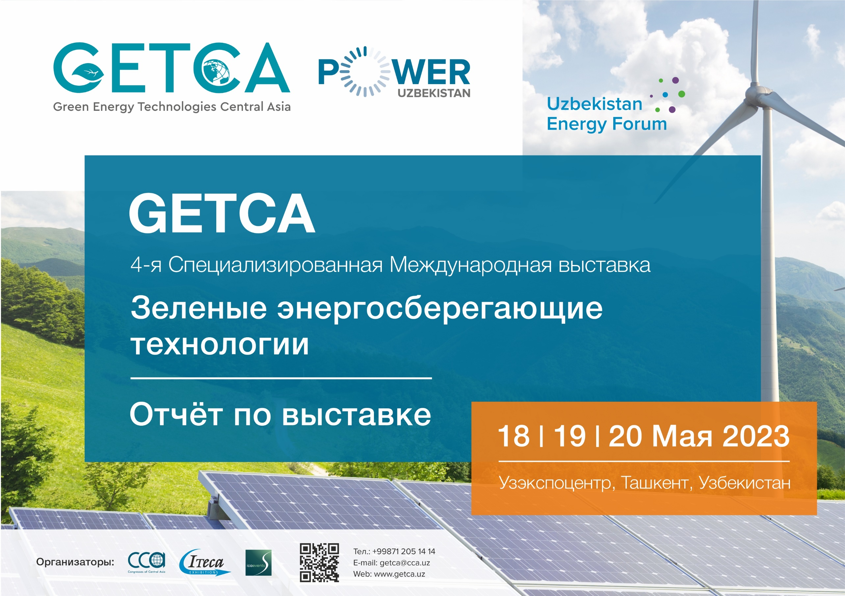

ВЫСТАВКА
ВИП – ГОСТИ

Среди приглашенных ВИП гостей на официальной церемонии открытия присутствовали:

- Первый заместитель министра энергетики Республики Узбекистан – Ахмедходжаев А.И.
- Председатель Правления АО « Узбекнефтегаз» - Сидиков Б.Б.
- Первый заместитель председателя Правления АО «Узбекнефтегаз» - Алиризаев Ш.Ш.
- Чрезвычайный и Полномочный Посол Республики Индия в Республике Узбекистан – Е.П. г-н Маниш Прабхат
- Заместитель Посла Турции в Республике Узбекистан – г-н Алижан Аксой

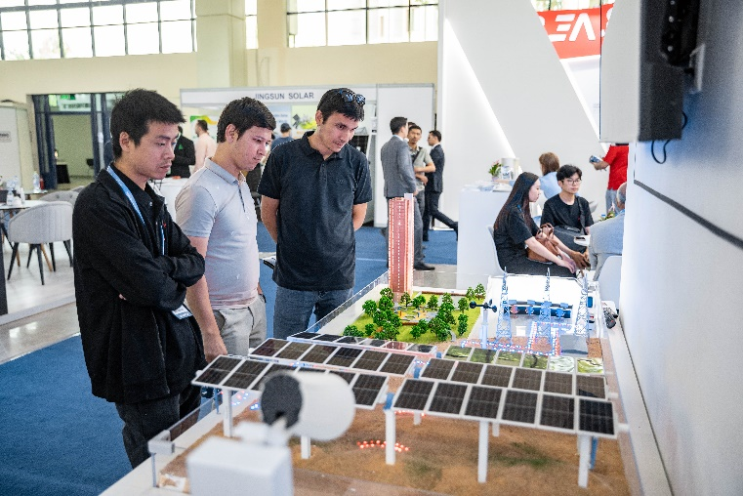
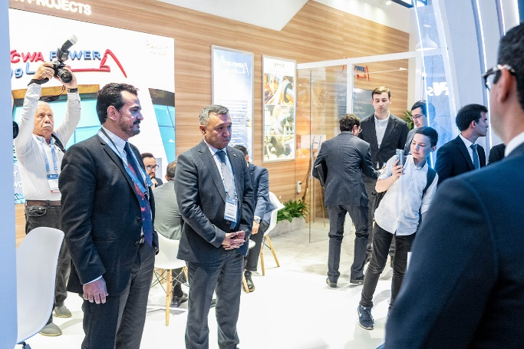
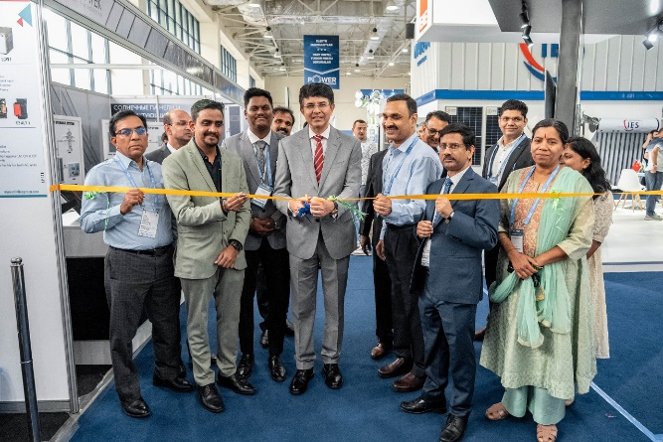

Выставка прошла в рамках Энергетического Форума Узбекистана

ВЫСТАВКА
УЧАСТНИКИ

Выставочная площадь брутто, кв м: 4 000
Компании-участницы: 82
Национальные экспоненты: 15 %
Иностранные экспоненты: 85 %

СТАТИСТИКА УЧАСТНИКОВ ВЫСТАВКИ

• 100% считают участие в выставке важным для развития своего бизнеса

• 77% в дни выставки достигли договоренности и контракты

• 88% нашли на выставке новых клиентов и партнеров

• 95% удовлетворены установленными на выставке контактами

• 61% хотели принять участие в выставке следующего года

География участников (9 стран):
Германия, Индия, Китай, Республика Корея, ОАЭ, Турция, Узбекистан, Франция, Чехия

Национальные и коллективные экспозиции:


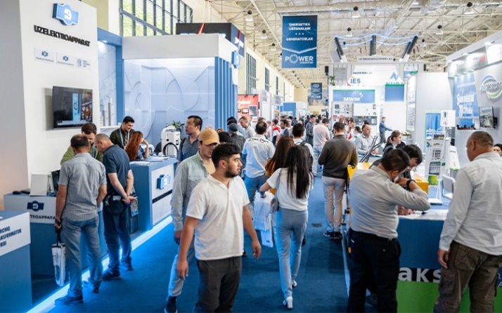

ВЫСТАВКА
УЧАСТНИКИ
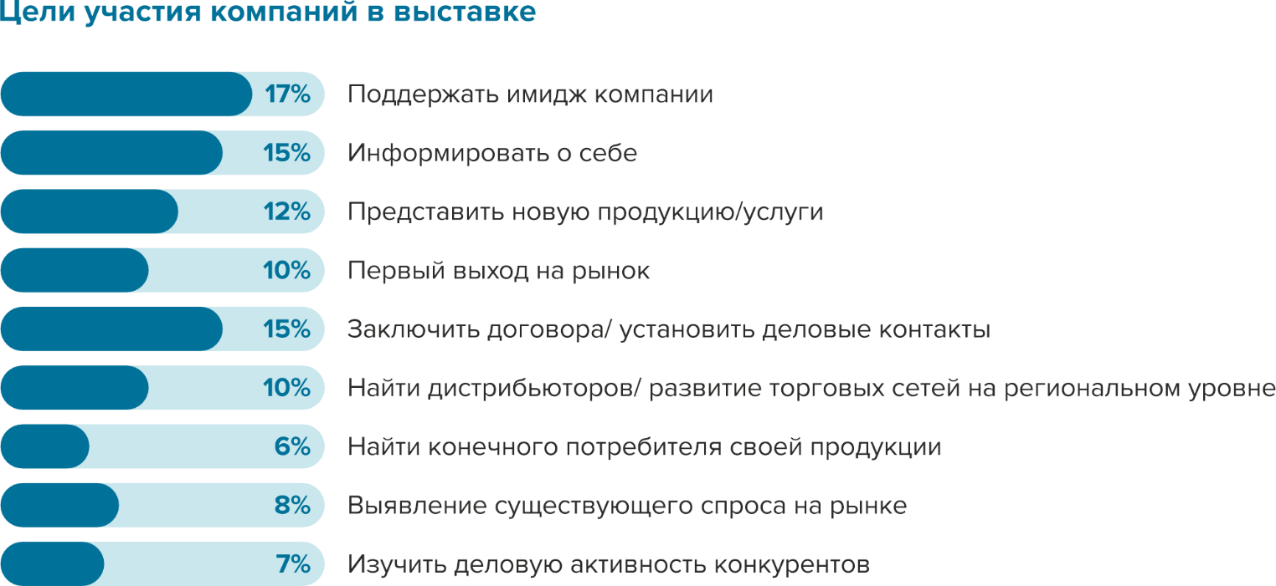

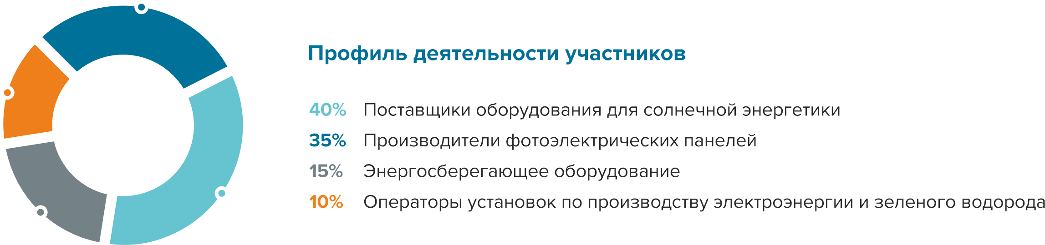

ВЫСТАВКА
УЧАСТНИКИ

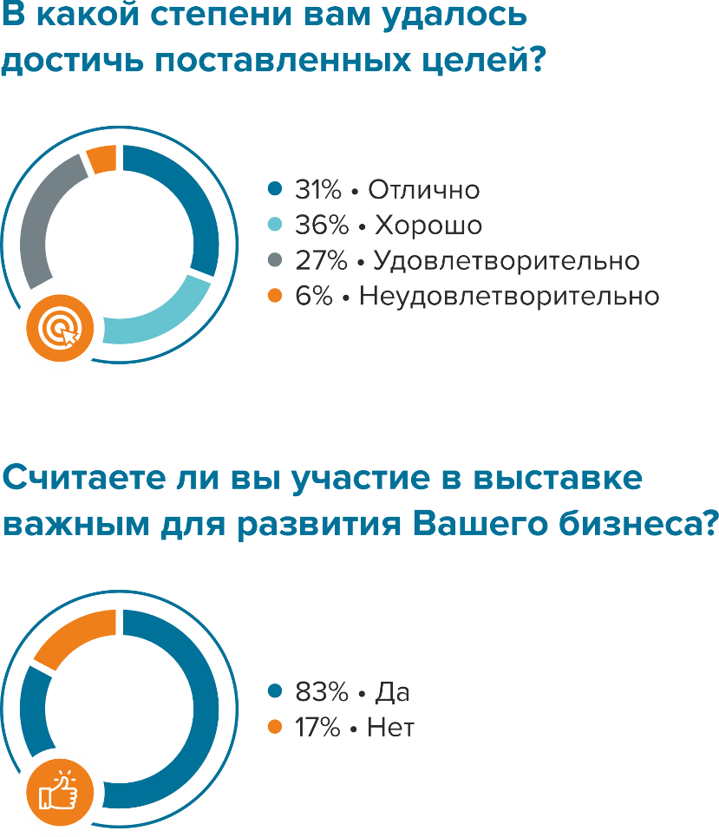

В2В И В2G
ВСТРЕЧИ

ДЕЛОВЫЕ ВСТРЕЧИ В2G и B2B
ПОДПИСАНИЕ СОГЛАШЕНИЙ И МЕМОРАНДУМОВ:

Состоялось свыше 40 продуктивных бизнес-диалогов
со спонсорами, участниками выставки, делегатами

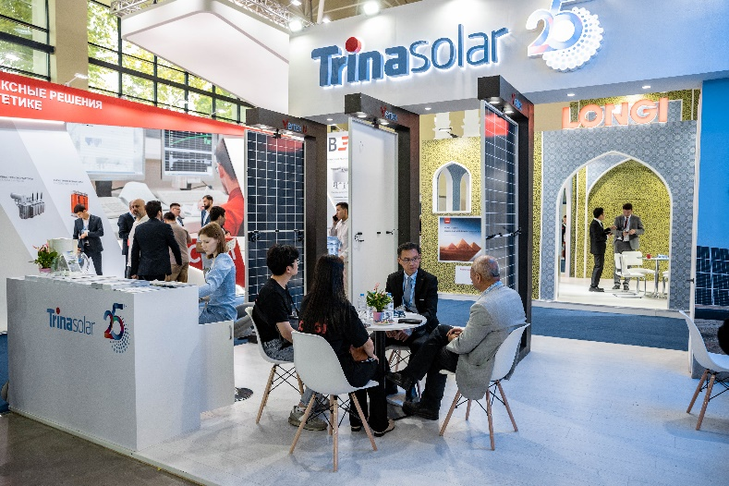
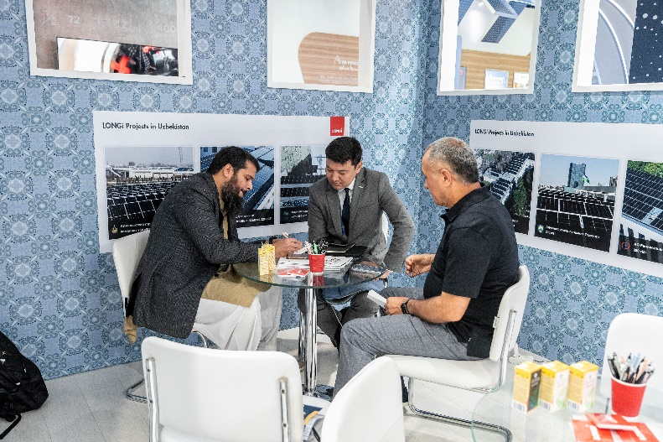

ОТЗЫВЫ
УЧАСТНИКОВ
Рупит Радж, Руководитель разработки предложения, Aqua Power
Выставка для нас прошла хорошо. Мы познакомились со многими клиентами, потенциальными заказчиками, которые обещают нам перспективы развития бизнеса в будущем. Кроме того, нам удалось привлечь местных специалистов, которые помогут нам внести свой вклад в социальную сферу Узбекистана.

Екатерина Прокушева, Главный специалист по закупкам, АСПМК 519

Занимаемся строительством, проектированием под ключ электрических сетей подстанций. В данной выставке принимаем участие впервые. Безусловно, были посетители, с которыми уже работаем. Удалось достичь определенных договоренностей на будущие проекты. Данная выставка проведена на высоком уровне, так как был ряд новых полезных знакомств и много посетителей.

Валерий Пятов, Региональный менеджер по продажам, Kehua Tech

Наша компания очень крупный производитель энергооборудования из Китая. Мы производим источники бесперебойного питания, модульные дата центры и оборудование для возобновляемой энергетики. Мы принимаем участие в данной выставке в первый раз, но впечатления очень хорошие. Участие проходит продуктивно, уже очень много заинтересованных крупных целевых клиентов.

ОТЗЫВЫ
УЧАСТНИКОВ

Ахмад Шахнаваз, директор по продажам и маркетингу, Remedies Earthing Systems
Мы являемся ведущим производителем систем заземления в Индии. Будучи впервые в Узбекистане, пытаемся освоить рынок. Надеемся, что нам это удастся. Выставка и ее организация на высоком уровне. Здесь создана благоприятная атмосфера для новых производителей и дебютных участников.

Маъруф Таджиев, Коммерческий директор, Nura Group

В выставке мы принимаем участие не в первый раз, надеюсь, что в дальнейшем продолжим участвовать. От выставки мы получили очень хорошее впечатление, много актуальных и новых партнеров. Организация выставки - на высоком уровне, множество компаний, новых бизнес партнеров. Надеюсь, что в дальнейшем будет еще лучше.

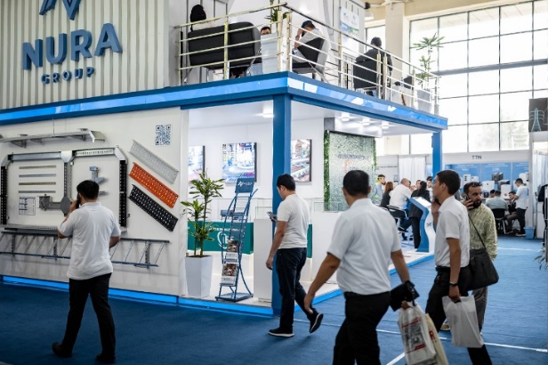
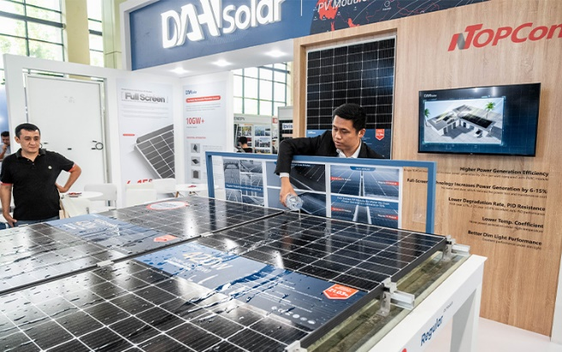

ПОДДЕРЖКА
СПОНСОРЫ

ОФИЦИАЛЬНАЯ ПОДДЕРЖКА:



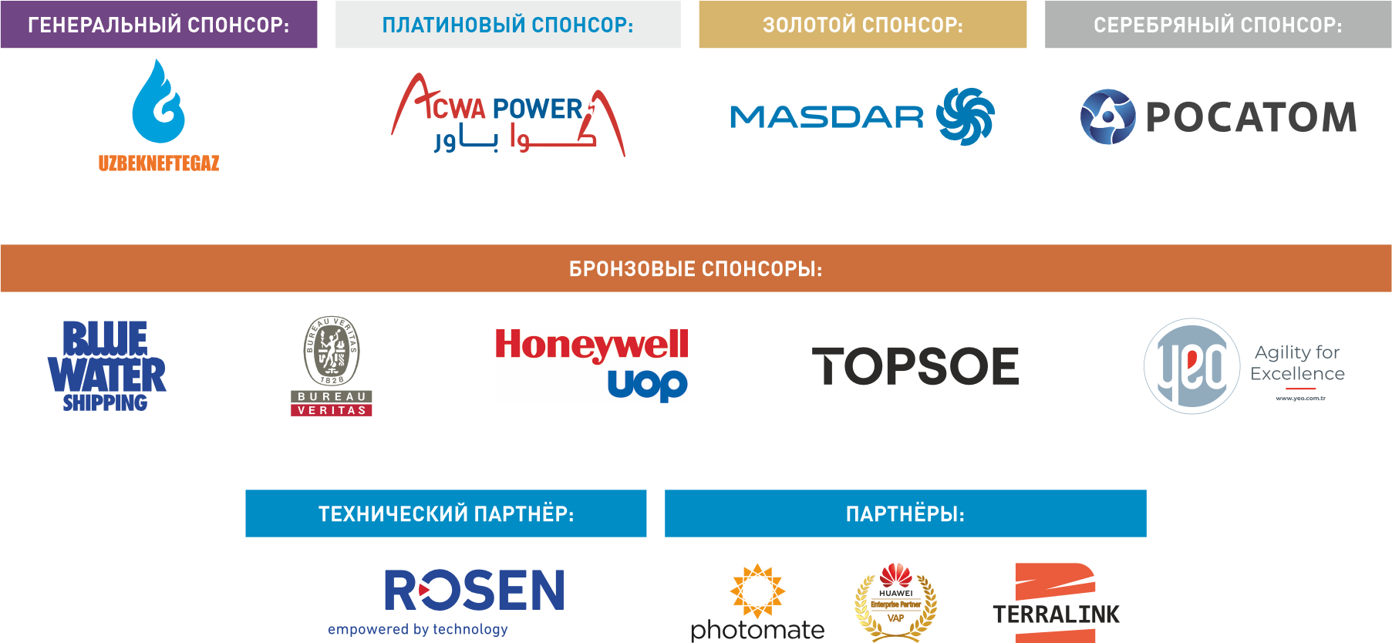

ОРГАНИЗАТОРЫ

Контакты:
Teл: + (998 71) 205 14 14
Факс: +998 71 237 15 54
E-mail: getca@cca.uz

Бронируйте свой выставочный стенд, участие в качестве спонсора уже сейчас!
Не пропустите! Станьте участником GETCA 2023!

